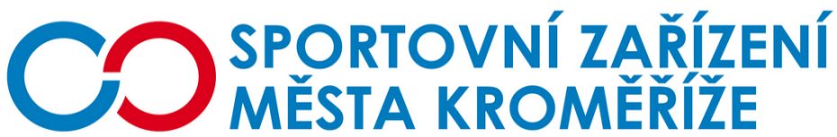

**Objednávka PB30/2024**

**Objednatel Zhotovitel**

Sportovní zařízení města Kroměříž VAPKA PRAHA s.r.o.

příspěvková organizace Náchodská 644/128

Obvodová 3965 Praha 9 – Horní Počernice

767 01 Kroměříž

IČ: 21551430 IČ: 04916913

DIČ: CZ21551430

**Objednávka**

Dobrý den,

objednávám u Vás čistící stroj Nilfisk SC 250 34C B na plavecký bazén v Kroměříži.

V Kroměříži dne 22.7.2024

S pozdravem

Ing. Petr Opravil

pověřený řízením SZMK p.o.